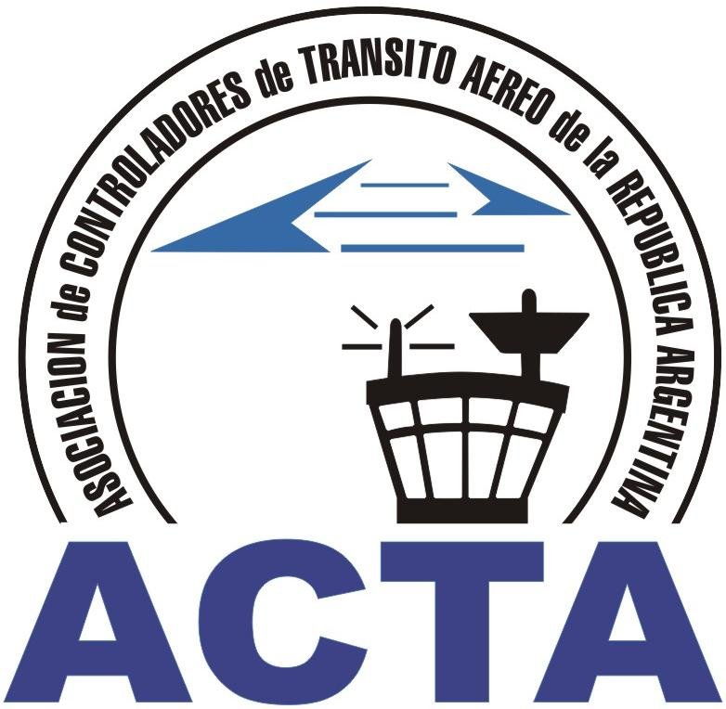

Hacia la Aviación Civil, JUNTOS.

INFO ACTA (42/09)

ACTA Argentina sigue trabajando sobre lo que estableció como prioridades institucionales.

Es así, que el 30 de Septiembre de 2009, en reunión con el Director de la ANAC, Licenciado Rodolfo Gabrielli, nuestro Presidente, Cesar Salas, pudo describir la posición de ACTA Argentina, respecto a varios temas sucedidos en los últimos tiempos y desarrolló in extenso los puntos de Agenda propuestos, en los que la máxima autoridad de la ANAC coincidió en seguir trabajándolos en conjunto, para encarar esta primera etapa camino a la Dignificación y Jerarquización de nuestra Profesión.

En la reunión también participó el Dr. Roberto Dominguez, quien describió las acciones llevadas a cabo con el tema de los colegas desplazados de ACTA Argentina, colegas que supieron luchar para conseguir esta ANAC que hoy todos vemos nacer.

En relación a este último tema, nos enorgullece en dar la noticia que a 11 de los 17 colegas desplazados, se les ha encontrado la solución específica respecto a su futuro profesional, existiendo el compromiso desde la ANAC a los 6 colegas que quedan en que tendrán la solución definitiva, en el corto plazo.

Gracias a los representantes de ACTA que tanto han trabajado en darle solución a este tema, en especial a Ignacio Oliva y a Eduardo Nogueras, que aunque debemos seguir adelante con las gestiones hoy podemos afirmar firmemente que vamos camino a la recuperación de nuestra profesión, seamos pacientes y trabajemos juntos para obtener los resultados deseados.

ACTA representa a los Controladores de Tránsito Aéreo en la República Argentina siendo miembro permanente de la IFATCA. www.actara.org.ar

Seguimos demostrando que vamos por el camino correcto, y que supimos seguir adelante pese a los tantos traspiés que tuvimos que sortear, producto del accionar de algunos actores que lo único que buscaron es su propio beneficio, perjudicando nuestro futuro.

Confiemos e involucrémonos para tener el Sistema Nacional de Navegación Aérea que deseamos, debemos comunicarnos y lograr estrecharnos para obtener muchos beneficios más.

Anímate, el pasado es historia, hoy es el momento!!!!

COMISION DIRECTIVA ACTA

ACTA representa a los Controladores de Tránsito Aéreo en la República Argentina siendo miembro permanente de la IFATCA. www.actara.org.ar

